Constitution et transformations de la matière | HISTOIRE DES SCIENCES : Atomistique

DESCRIPTIF DE SUJET DESTINE AU PROFESSEUR

Objectifs pédagogiques | - Faire comprendre la démarche intellectuelle, l'évolution des idées, la construction progressive des connaissances scientifiques.  - Donner une culture scientifique de base aux élèves.  - Introduire historiquement le changement d’échelle entre les niveaux macroscopiques et microscopiques.
Extraits du programme :  Notions et contenus | Seconde
Extraits du programme :  Notions et contenus | - Constitution de la matière de l’échelle macroscopique à l’échelle microscopique  B) Modélisation de la matière à l’échelle microscopique  - Du macroscopique au microscopique, de l’espèce chimique à l’entité  - Compter les entités de matière dans un échantillon
Prérequis | Cycle 4 – Organisation et transformation de la matière  - Notions de molécules, atomes, ions.  - Associer les symboles aux éléments à l’aide de la classification périodique.  - Interpréter une formule chimique en termes atomiques.  - Dioxygène, dihydrogène, diazote, eau, dioxyde de carbone ($O_{2},H_{2},N_{2},H_{2}O$et ${\text{CO}}_{2}$)  - Constituants de l’atome, structure interne d’un noyau atomique (nucléons : protons, neutrons), électrons.
Type d’activité | Approche historique documentaire sur le nombre d’Avogadro
Description succincte | Biographie d’Amadeo Avogadro accompagnée des résumés des recherches d’autres Scientifiques qui ont inspiré Avogadro ou qui ont poursuivi ses recherches : Gay Lussac, Jean Perrin, Antoine de Lavoisier, John Dalton, Cannizzaro.  Pistes de travail :  - Etude documentaire guidée à l’aide de questions.  - Réalisation d’un exposé ou d’une affiche.
Compétences travaillées | S’approprier : Rechercher et organiser l’information.  Communiquer : Développer les compétences orales et écrites des élèves.
Mise en œuvre | - Place dans la progression de la séquence et/ou de l’année :  Introduction à la séquence « Compter les entités dans un échantillon de matière »  - Cadre de mise en œuvre de l’activité :  Etude documentaire à réaliser individuellement à la maison ou en classe.  Cette séance d’Histoire des Sciences peut être proposée sous diverses formes : exposé(s), réalisation d’affiche(s), travail transdisciplinaire (Histoire-Géographie), étude documentaire, …
Source(s) | Manuels scolaires du secondaire.  https://fr.wikipedia.org/wiki/Nombre_d%27Avogadro  Catherine Bréchignac, L’irrésistible envie de savoir - Bâtisseurs de sciences chez cherche midi.
Auteur(s) | Sylvain MERCIER-SEREZAT – Lycée Thérèse Planiol - Loches

ACTIVITÉ

SUPPORT(S) D’ACTIVITÉ ET/OU CONTEXTE

Doc. 1 : Amadeo Avogadro
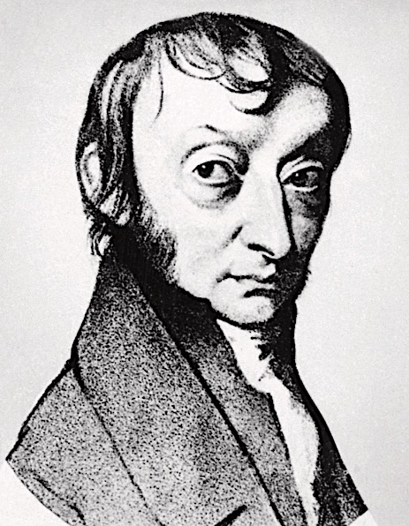
Amedeo Avogadro est né le 9 août 1776, à Turin, capitale en son temps du royaume de Sardaigne. Issu d’une famille aristocratique, il est le fils du magistrat Filipo Avogadro, Conte di Quaregna e Cerreto, sénateur du royaume de Sardaigne, et d’Anna Vercellone, son épouse. Troisième né d’une famille de huit enfants, Amedeo hérite du titre de comte en 1842, à la mort de son frère aîné, Giuseppe Antonio. Amedeo passe avec succès son baccalauréat à l’âge de 16 ans, en 1792. Sous l’influence de son père, il entre à l’Université de droit de Turin. Trois ans plus tard, il en sort diplômé et, l’année suivante, il obtient le titre de docteur en droit civil et ecclésiastique.

Amedeo Avogadro

Le 03 octobre 1802, Amedeo s’inscrit au cours d’Anton Vassali, éminent physicien et mathématicien à l’Académie des sciences de Turin. Amedeo apprend vite et devient, en deux ans à peine, le disciple de son professeur. Peu après il prend son envol et fait paraître un premier essai sur l’électricité. Le 08 Juillet 1804, il est élu membre correspondant à l’académie des sciences de Turin, il en devient membre régulier en 1819. Amedeo renonce définitivement à sa carrière juridique en 1806 pour s’investir pleinement dans l’aventure scientifique. En 1809 il obtient le poste de professeur de physique et de mathématiques au Lycée de Verceil, où il enseignera pendant 10 ans. Amedeo se passionne aussi pour la chimie qui a été révolutionnée par Lavoisier. Il s’empare des écrits des chimistes, en extrait les points obscurs et tente de les clarifier. En septembre 1811 , il publie un nouvel essai dans lequel il formule l’hypothèse qui portera ultérieurement son nom et donnera naissance au fameux nombre d’Avogadro. Le 06 novembre 1820, Amedeo obtient la première chaire de physique à l’Université de Turin … mais ne l’occupe que jusqu’en 1821 … en cause les différentes révolutions italiennes qui s’enchaînent et les idées d’Amedeo un peu trop proches des idées révolutionnaires. Il est donc « muté » à la cours des comptes. En 1832 le nouveau roi de Sardaigne restaure les chaires universitaires et Amedeo récupère la chaire de physique et mathématiques en 1834, il l’occupera jusqu’en 1850.

Amedeo est décrit comme un homme au tempérament exceptionnel, avec une volonté de fer et une extraordinaire capacité à se dévouer au travail. Sa culture scientifique est renforcée par une grande connaissance des lettres, de la philosophie et des traités juridiques. Il partage son temps entre ses études, son enseignement et sa famille. Son niveau de vie, en dépit de la facilité, du succès, est toujours sobre, sans aucun orgueil. Toujours ouvert à la discussion, il est particulièrement sensible à la formation des jeunes étudiants qui lui sont confiés.

Amedeo Avogadro pratique un mode de travail spécifique. On ne saurait le qualifier ni d’expérimentateur ni de théoricien. Sa démarche s’apparente à celle d’un détective tentant de résoudre une énigme à partir d’indices laissés par d’autres. Il explore dans les moindres détails les publications des autres scientifiques sur un sujet précis, les données d’expériences, les met en cohérence pour en faire la synthèse. Il s’impose l’exigence de retracer le point de vue historique et de ne laisser aucun indice dans l’ombre. Ce comportement le rend singulier au sein de la communauté scientifique. C’est avec cet esprit sagace qu’il aborde, dès 1802, la littérature produite par les savants qui relatent leurs observations sur l’électricité, le magnétisme, les corps simples et composés …

En chimie Amedeo a bien noté la différence entre mélange et transformation chimique expliquée par John Dalton : Dans un mélange de gaz, les constituants cohabitent et gardent leur identité, à l’image de grains de sable de différentes couleurs que l’on aurait rassemblés dans une boîte et secoués énergétiquement pour parfaire ce mélange. En revanche, lors d’une réaction chimique, les constituants se lient pour créer des corps composés aux propriétés profondément différentes de celles de leurs éléments constitutifs. Tel est le cas de l’eau que l’on sait fille de l’oxygène et de l’hydrogène, depuis la célèbre synthèse de Lavoisier. Amedeo perçoit la guerre des idées autour de la structure de la matière : est-elle continue et divisible à l’infini ou est-elle discontinue et formée d’atomes ? À la lecture des publications Amedeo est enclin à suivre la seconde hypothèse. Les écrits de John Dalton et du français Louis-Joseph Gay-Lussac le captivent.
Gay Lussac a commencé à travailler sur la dilatation des gaz en fonction de leur température. Il a montré que lorsque la pression est fixée, le volume du gaz est proportionnel à sa température et ce qu’elle que soit la nature du gaz. En recoupant toutes les publications et résultats de Gay-Lussac et de Dalton, Amedeo va alors proposer sa fameuse hypothèse : Pour rendre comptes des résultats obtenus, il faut supposer que le nombre de molécules constituantes des gaz est toujours le même pour un volume donné. La publication d’Amedeo passera inaperçue … les chimistes ne s’entendant toujours pas sur l’existence, ou non, des atomes.

En 1858, Stanislao Cannizzaro publie un mémoire ou il tente de réhabiliter l’hypothèse d’Amedeo … appelé « le législateur des molécules » … mais celui-ci s’est éteint et ne pourra pas voir à quel point son hypothèse était cruciale pour la chimie future.

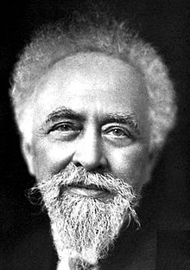
Une communauté scientifique a besoin de temps pour changer sa façon de faire. Au milieu du XIXe siècle, les chimistes sont toujours en désaccord sur la question de l’existence des atomes et donc des molécules. Après bien des histoires, toutes plus passionnantes que les autres, un physicien, Jean Perrin va définitivement clore le débat en produisant une expérience irréfutable sur l’existence des atomes. Il va apparaître alors crucial de déterminer minutieusement ce que Jean Perrin appellera le nombre d’Avogadro, c’est à dire le nombre de molécules de gaz contenues dans un certain volume de gaz, 22,4 L pour être exact, dans des conditions précises : une pression d’1 atmosphère et une température de 0°C (en gros les conditions d’une belle journée d’hiver).

Jean Perrin

Comme l’avait prédit Amedeo Avogadro, ce nombre est constant, quel que soit le gaz considéré. Traqué par des expériences de plus en plus précises, la valeur 6,02214076.10²³ du nombre d’Avogadro est actuellement connue avec une précision relative de 10⁻⁸.

CONSIGNES DONNÉES À L’ÉLÈVE

Piste n°1 : Etude documentaire guidée à l’aide de questions.

- Tracer une frise chronologique et placer les différents scientifiques évoqués dans le texte ainsi que deux mathématiciens, deux écrivains, deux biologistes et deux personnalités politiques, de votre choix mais toutes contemporaines d’Amedeo Avogadro.
- Questions sur le texte :
  - Quelles étaient les études d’Amedeo Avogadro avant de se destiner à une carrière scientifique ?
  - Qu’est-ce qui caractérise la façon de travailler d’Amedeo Avogadro ?
  - Qu’appelle-t-on l’« hypothèse d’Avogadro » ?
  - De son vivant, Avogadro a-t-il connu la valeur du nombre qui porte son nom ?
  - De nos jours, comment appelle-t-on le « paquet » qui contient un nombre d’entités (atomes, ions ou molécules) égal au nombre d’Avogadro ?

Piste n°2 : Réalisation d’un exposé ou d’une affiche.

On peut demander à un (ou plusieurs) élèves de réaliser un court exposé s’appuyant sur le texte proposé. Il pourra aussi enrichir ses propos à l’aide d’autres ressources (Travail à réaliser avec le ou la collègue documentaliste).

On peut aussi demander la réalisation d’une affiche sur Amedeo Avogadro qui sera exposée en salle de sciences ou au CDI.

REPÈRES ÉVENTUELS POUR L’ÉVALUATION

Correction possible :

Piste n°1 : Étude documentaire guidée à l’aide de questions.

- Tracer une frise chronologique et placer les différents scientifiques évoqués dans le texte ainsi que deux mathématiciens, deux écrivains, deux biologistes et deux personnalités politiques, de votre choix mais toutes contemporaines d’Amédéo Avogadro.

On peut relever dans le texte :

- Amedeo Avogadro : 1776 - 1856
- Anton Vassali : 1761 - 1825
- Antoine Laurent de Lavoisier : 1743-1794
- John Dalton : 1766 - 1844
- Louis-Joseph Gay-Lussac : 1778 - 1850
- Cannizzaro : 1826-1910
- Jean Perrin : 1870 – 1942

Un exemple de frise chronologique :
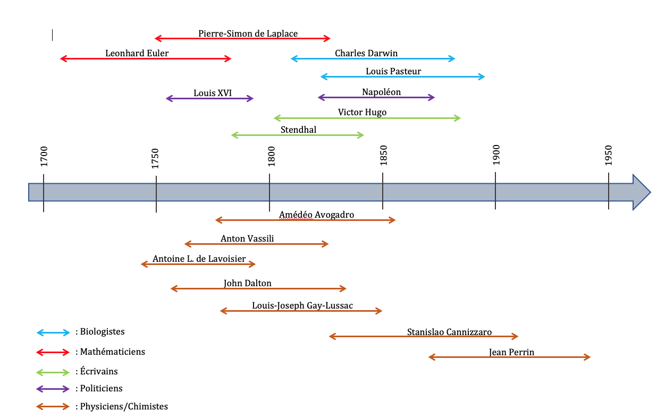

- Questions sur le texte :
  - Quelles étaient les études d’Amedeo Avogadro avant de se destiner à une carrière scientifique ?

Amédéo a suivi des études de droit à l’Université de Turin où il obtient le titre de docteur en droit civil et ecclésiastique. Il se destine donc tout d’abord à une carrière juridique.

  - Qu’est-ce qui caractérise la façon de travailler d’Amedeo Avogadro ?

Lorsqu’il s’intéresse à un sujet Amédéo Avogadro rassemble toujours toutes les publications et données qui existent sur le sujet, il peut ainsi retracer la chronologie des avancées sur le sujet et mettre en lien les résultats relatés par les différents chercheurs. Ce travail rigoureux et acharné lui permet ensuite de faire une synthèse des idées de l’époque et d’avancer de nouvelles propositions.

  - Qu’appelle-t-on l’« hypothèse d’Avogadro » ?

Amédéo propose qu’un volume de gaz donné, un litre par exemple, contienne toujours le même nombre de molécules, et ce, quel que soit la nature du gaz considéré.

  - De son vivant, Avogadro a t’il connu la valeur du nombre qui porte son nom ?

Amédéo n’a pas assisté au succès de son hypothèse puisqu’à son époque celle-ci a été masquée par les débats acharnés autour de l’existence même de l’atome. Il faut attendre Jean Perrin pour que celle-ci soit définitivement acceptée et utilisée.

  - De nos jours, comment appelle-t-on le « paquet » qui contient un nombre d’entités (atomes, ions ou molécules) égal au nombre d’Avogadro ?

À l’heure actuelle nous dénombrons les entités à l’aide d’un « paquet » appelé « la mole », la grandeur physique associée s’appelle la quantité de matière, notée n.

Critères de réussite :

Domaine de Compétences évaluées | Critères de réussite
S'approprier (APP) | Rechercher l’information dans un texte historique.  Organiser l’information pour répondre aux questions posées.  Organiser l’information en réalisant une frise chronologique.
Communiquer (COM) | Développer les compétences écrites des élèves :  Répondre par une phrase utilisant un vocabulaire scientifique adapté aux questions posées.  Développer les compétences orales des élèves

Piste n°2 : Réalisation d’un exposé ou d’une affiche.

Cette piste peut être proposée aux élèves comme application d’un travail de groupe. Ce travail, réalisé en classe ou hors la classe fera l’objet d’une présentation orale.

Les fiches méthodes suivantes peuvent-être distribuées et commentées avec les élèves afin de préciser le travail attendu.

Exemples de critères de réussite dans le cadre d’un exposé :

Domaine de Compétences évaluées | Critères de réussite
Communiquer (COM) | Prise de distance par rapport aux notes  Construction de l’exposé cohérente (introduction, développement en différentes parties, conclusion)  Qualité de l’expression, clarté, audibilité, transitions entre les phrases.  Utilisation d’un vocabulaire adapté.  Diapositives pertinentes (source, pas de texte ou très peu, lisible)  Respect de la durée impartie

Exemples de critères de réussite dans le cadre de la réalisation d’une affiche :

Domaine de Compétences évaluées | Critères de réussite
Communiquer (COM) | Format respecté  Présence d’un titre  Equilibre entre illustrations et textes  Vocabulaire scientifique adapté  Sources citées  Noms des auteurs

ANNEXES : Fiches méthodologiques



Comment préparer un exposé




Icône :

Qu’est-ce qu’un exposé ?

Un élève qui fait un exposé présente à son auditoire un sujet spécifique qu’il a approfondi. Les exposés sont des travaux écrits qui sont présentés oralement à un public.

Qu’apprend-on lors de la préparation d’un exposé ?

En préparant un exposé, on apprend à se familiariser avec un domaine en pensant aux besoins de son auditoire. Grâce à la préparation d’un exposé, on peut apprendre à évaluer des informations, à sélectionner, à structurer et à formuler de telle sorte que l’auditoire comprenne.

6 étapes pour procéder

- Convenir d’un thème.

Le thème de l’exposé est souvent donné par l’enseignant. Ce qui doit être clair à ce stade est de savoir si tu comprends la même chose que ce que l’enseignant attend de toi. Une discussion pour clarifier ce point évite qu’il y ait un gouffre entre les attentes et la présentation de l’exposé.

- Délimiter le sujet.

Le sujet ne doit pas être trop général. Impose-toi un cadre strict et au besoin discute avec ton enseignant.

- Faire des lectures

Procure-toi de la littérature sur le sujet. Ne te satisfais pas d’une seule source (au moins 3). Sois prudent sur ce que tu trouves sur internet, tu peux y trouver des informations fausses voire absurdes.

- Sélectionner les informations

La quantité de documents lus dépasse toujours de loin ce que l’on va pouvoir présenter lors de l’exposé. Tu dois donc faire une sélection. Demande-toi : quelles informations sont importantes pour mon public ?

- Structure les informations

Après la phase de lecture, tu dois t’attaquer à la structure. Réfléchis au contenu de ton introduction, de ta partie principale et à la façon de boucler ton exposé.

- Travail écrit et note de mots clés.

Contrairement à une présentation orale un exposé doit souvent être rendu par écrit. Pour le présenter oralement, utilise des notes avec des mots clés afin de ne pas être tenté de lire l’exposé.

Présenter un travail de groupe à l’oral

Une présentation a toujours comme objectif d’informer les autres des résultats de son travail. La condition nécessaire à une bonne présentation est que les intervenants soient bien préparés. L’auditoire remarque très vite si l’intervenant comprend ce dont il parle. De plus la présentation doit être compréhensible, vivante et si possible accompagnée de supports visuels.

La capacité à bien présenter est particulièrement importante pour les raisons suivantes :

- On retire soi-même un bénéfice quand on présente. On s’imprègne pour le long terme des informations obtenues quand on les présente librement à un groupe.
- Les travaux d’un groupe sont présentés à un auditoire qui profite donc du travail des autres.
- Plus on fait de présentations, plus on est sûr de soi. On apprend quelque chose de très utile pour l’école et la vie active.

Les 10 règles pour réussir une présentation

Avant de commencer

- Assurez-vous du silence et de l’attention de tous.
- Commencez par une salutation amicale.
- Présentez le sujet de votre présentation.
- Donner un bref aperçu du déroulement.

Pendant la présentation

- Parlez librement, clairement, fort et pas trop vite !
- Gardez le contact visuel avec votre auditoire.
- Si vous avez un support visuel, veillez à ce qu’il soit bien lisible et visible.

Pour finir

- Finissez toujours par une conclusion intéressante.
- Vérifiez, à l’aide de questions posées à l’auditoire, comment s’est passée votre présentation.
- Laissez l’auditoire poser des questions et dire ce qu’il en a pensé.

Comment retenir ce qui a été dit dans un exposé

Vous avez sûrement pu le remarquer vous-mêmes : on retient plutôt bien ce qu’on a exposé soi-même. Il en est tout autrement quand on écoute l’exposé de quelqu’un d’autre. Les informations défilent et, quelques jours, voire quelques heures plus tard, on ne sait plus vraiment quel était le contenu de l’exposé.

On ne peut pas retenir tout ce qui est dit lors d’un exposé. On peut cependant en garder des informations importantes et travailler de façon à les retenir longtemps. La méthode présentée ici est celle de la prise de la note pour un compte-rendu d’exposé.

Les 3 étapes pour faire un compte-rendu d’exposé

- Première étape : prendre des notes pendant l’exposé.

On ne peut pas beaucoup écrire pendant un exposé. On peut (et on doit !) cependant noter des mots clés ou des petites phrases qui serviront d’aide-mémoire.

Au début de l’exposé, on note sur une fiche de compte-rendu :
- Le thème de l’exposé
- Le nom des intervenants
- La date de l’exposé

Au cours de l’exposé :
- Phrases, mots clés, ..

- Deuxième étape : tu transformes les mots clés en un compte-rendu rédigé.

C’est à cette étape que tu fais ton compte-rendu. Tu transformes les mots clés en phrases complètes et tu notes les informations importantes. Les phrases doivent être courtes et informatives. Tu ne dois inclure aucune réflexion personnelle. Il s’agit seulement de reconstruire l’essentiel de ce qui a été dit. Tu peux faire cela avec un autre élève.

- Troisième étape : tu sélectionnes ce que tu veux retenir à long terme.

Parcours ton compte-rendu et note, en une ou deux phrases courtes, ce que tu ne veux pas oublier. C’est une étape importante, car tu réduis le contenu de l’exposé aux connaissances qui sont essentielles. Tu pourras garder en mémoire cette quantité raisonnable d’informations, car ton cerveau ne sera pas saturé.

Réaliser une affiche

Qu’est-ce qu’une affiche ?

Une affiche est un écrit bref, associant images et textes, sous une forme d’affichage.
Elle doit permettre une présentation de votre travail de façon attractive, synthétique, rapide et exacte en s’adressant à un lecteur ignorant tout de votre travail ou de votre expérience.

Comment concevoir une affiche ?

Une affiche doit :

- Attirer l’attention, c’est un support de communication visuelle
Titre et informations doivent être illustrés toutes les fois que c’est possible.

- Être lisible : pas de surcharge, pas de majuscules systématiques, pas de couleurs bariolées, usage des blancs pour faciliter la lecture, des blocs justifiés à gauche et à droite, pas de polices de caractères difficiles à lire de loin.

- Être en format A3

- Servir à faire passer un message :
- La problématique et le vocabulaire doivent être simples,
- Le sens de la lecture doit être facilité,
- Les différentes parties doivent être identifiées par des couleurs, des sections, des sous-titres.

- Présenter l’essentiel d’un travail, sans avoir à être présent à côté nécessairement pour l’expliquer :
- Être concis,
- Les phrases doivent être courtes et correctes.
- En revanche l’affiche peut déclencher l’envie d’en savoir plus par un questionnement volontaire.

Noms, prénoms, sources doivent figurer.

